SEIZOENSAFSLUITING

Donderdag 26 juni 2025
*** Bezoek aan Warsco Units (max 50 deelnemers)
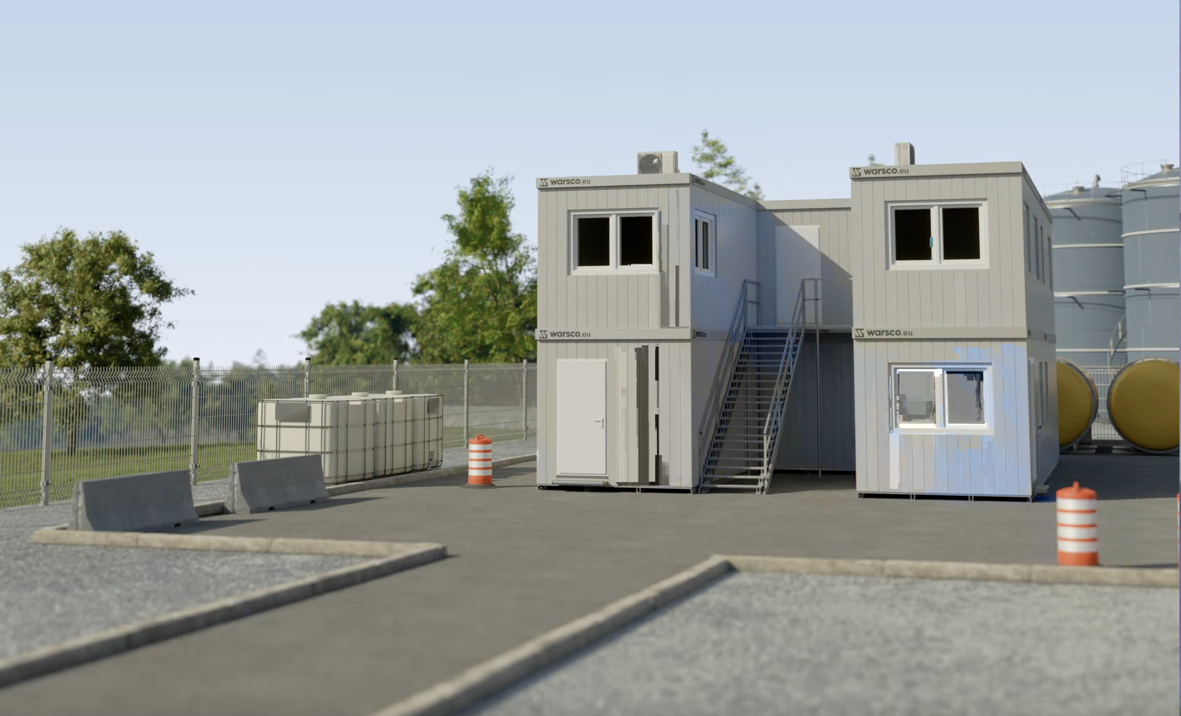
Zevenputtenstraat 12 Zutendaal
Warsco Units = Verkoop en verhuur van verplaatsbare gebouwen,
kantoorunits, werfketen, schoolgebouwen,
industriële / petrochemie units, etc.
* Ontvangst vanaf: 13u30 - 13u50
* Start presentatie van het bedrijf: 14u00:
* Start tour productie: 14u25 (toegankelijk voor rolstoelgebruikers)
*Afsluiting met een kleine versnapering rond 16u00

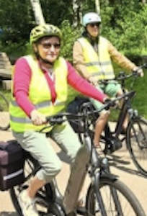


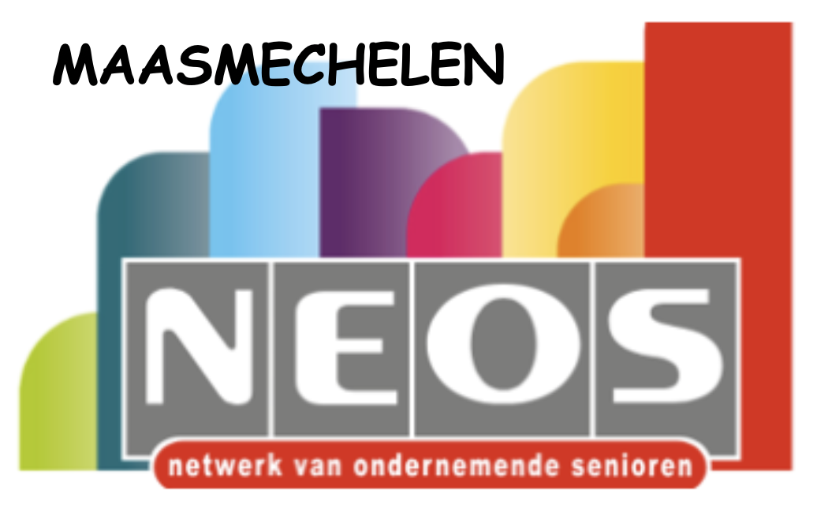

We rijden al carpoolend met eigen wagen
Netwerk van Ondernemende Senioren Maasmechelen
Voorzitter : Buntinx Frank 0475 419 053 Secretaris : Spee Liliane 0479 374 392
Website : www.neosvzw.be/maasmechelen E-mail : maasmechelen@neosclub.be
Bankrekening Neos : BE66 8508 2933 5143 BIC: NICABEBB
MJ
NIEUWSBRIEF JUNI 2025
Even in herinnering:
- Reis naar de Dolomieten van 15 tot 21 juni 2025.
- Zomeropera in Alden Biesen op dinsdag 17 juni 2025.
- Provinciale bewegings- en belevingsdag te Genk op dinsdag 24 juni 2025.

Nieuwe webside
Inschrijvingen voor 20 juni 2025:
Bezoek aan Warsco Units: € 5,00 p.p.
BBQ en dansavond: € 49,50 p.p. (Dranken inclusief)
Onze vernieuwde website is toegankelijk op:
www.neosvzw.be/maasmechelen

Klik op bovenstaand adres, open de link die tevoorschijn komt
en je zit op de homepage.

13u00: Vertrek op carpoolparking Mm
Deelnemers dienen zelf te zorgen voor een fluohesje.

*** BBQ in zaal St. Martinus te Opgrimbie
17u00: Ontvangst met een aperitief en aansluitend
een BBQ verzorgd door traiteur Ben Kuypers
en muzikaal opgeluisterd door DUO SAL.
BBQ: 3 stukken vlees, Griekse slamix, diverse groenten ,
aardappel- en pastasalade.
Diverse sauzen en broodsoorten.
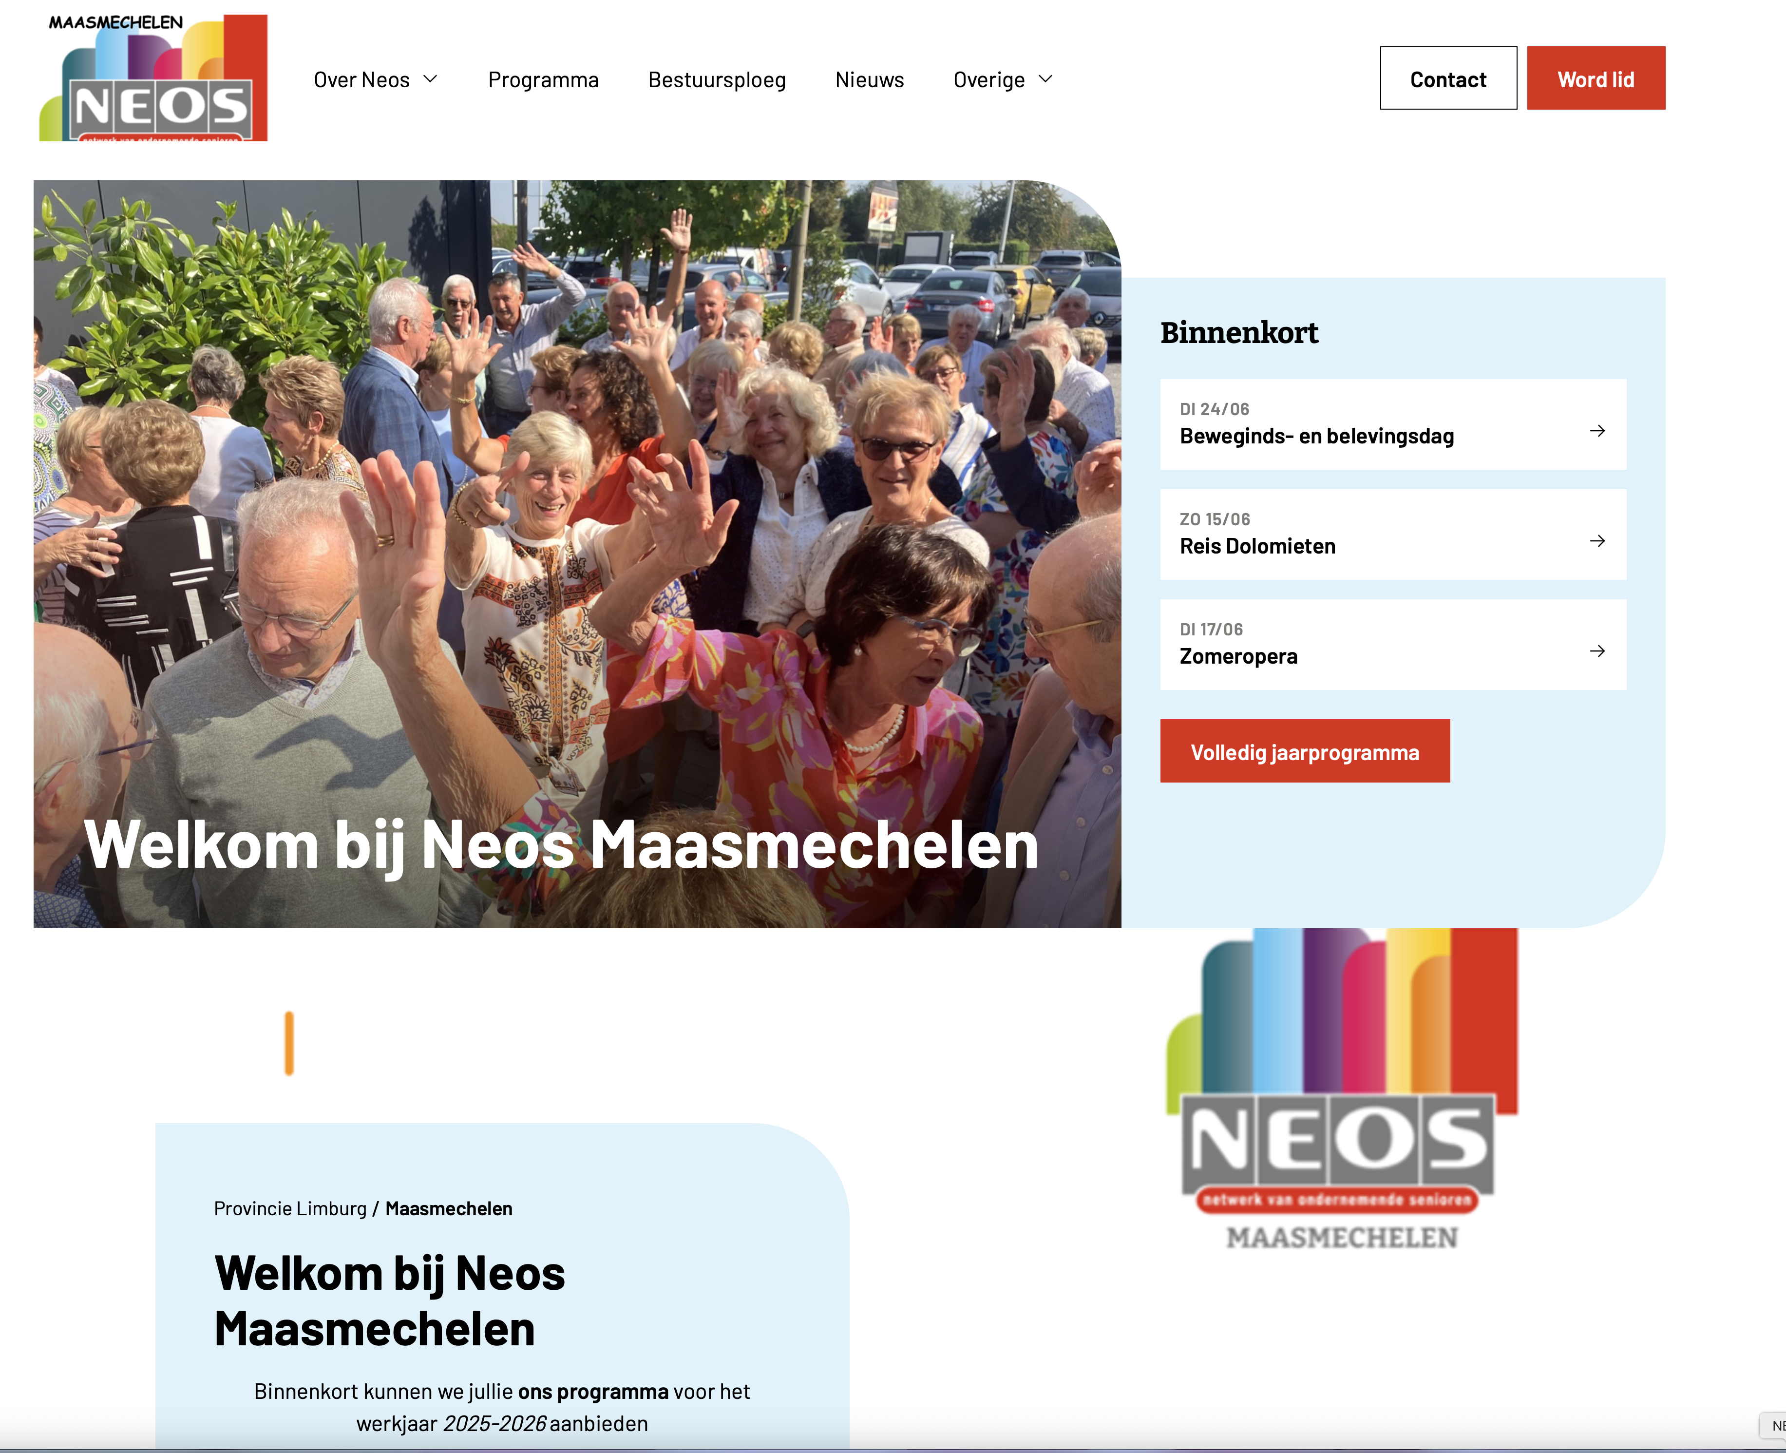
Wijn, bier, frisdranken en koffie zijn inbegrepen.

